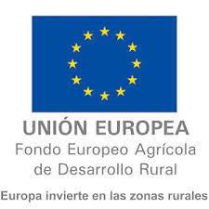
PROGRAMA DE DESARROLLO RURAL DE LA COMUNIDAD DE MADRID 2014-2020
MEDIDA 7: SERVICIOS DEPORTIVOS Y DE OCIO

AUTOEVALUACION DE PROYECTO
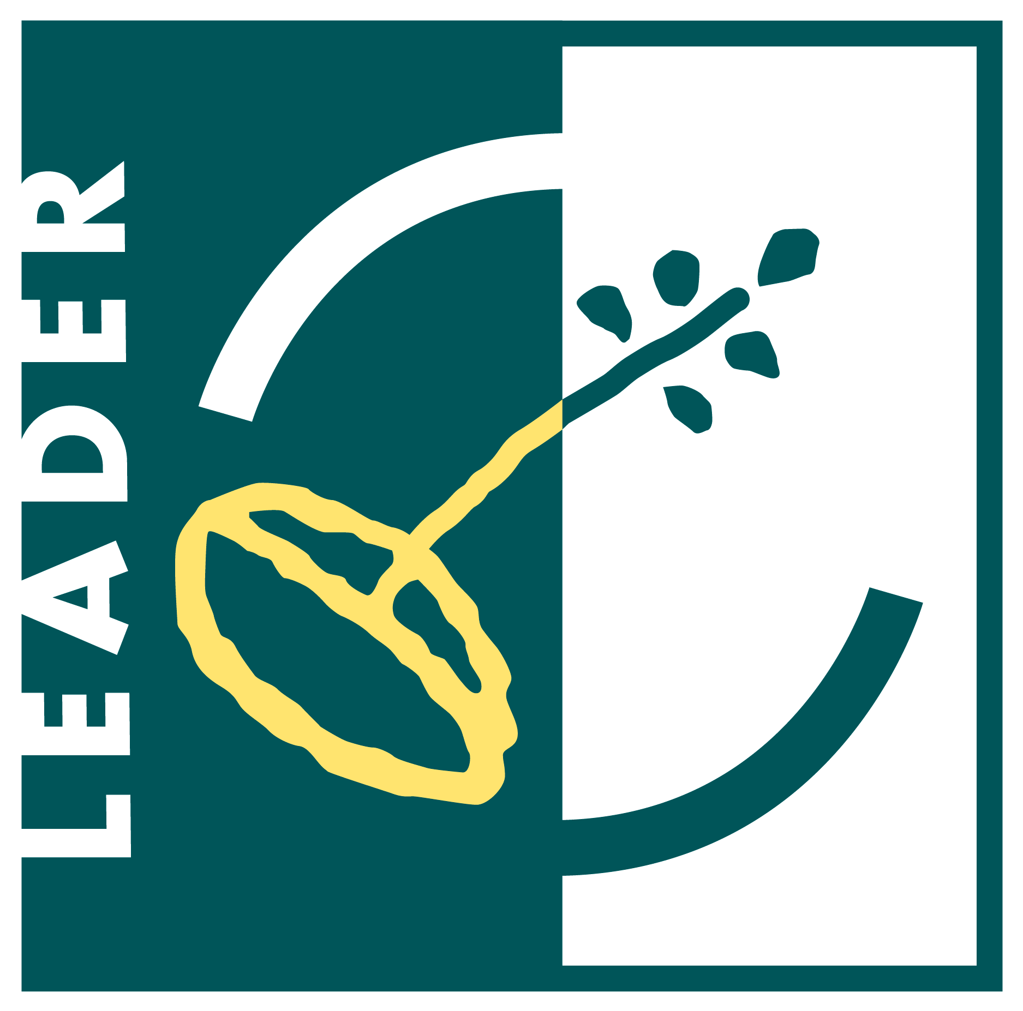 | GRUPO DE ACCIÓN LOCAL:

CONVOCATORIA

- Datos del Solicitante:
NIF
Nombre de la entidad
Correo electrónico
Dirección |  |  |  | Tipo vía |  |  |  |  |  |  |  |  | Nombre vía |  |  |  |  |  |  |  |  | Nº
Piso |  |  |  |  |  | Puerta |  |  |  | CP |  |  |  | Localidad |  |  |  |  | Provincia
Fax |  |  |  |  |  |  |  |  |  |  | Teléfono Fijo |  |  |  |  |  |  | Teléfono Móvil

- Datos de el/la representante:
NIF/NIE |  |  |  |  |  | Apellidos
Nombre/Razón Social
Cargo |  |  |  |  |  |  |  |  | Correo electrónico
Fax |  |  |  |  | Teléfono Fijo |  |  |  |  |  | Teléfono Móvil

- Actuación objeto de la subvención:

Título del proyecto

- Criterios de Selección (AUTOEVALUACION):

CRITERIOS DE SELECCION | PUNTOS  GAL | PUNTOS SEGUN  PROMOTOR | JUSTIFICACION DE LA PUNTUACION
UBICACIÓN puntuación máxima | 15
Situado en municipio de 200 o menos habitantes | 15
Situado en municipio entre 201 y 500 habitantes | 12
Situado en municipio entre 501 y 1000 habitantes | 10
Situado en municipio entre 1001 y 2750 habitantes | 5
EMPLEO puntuación máxima | 20
Creación de más de 2 empleos | 20
Creación de 2 empleos | 15
Creación de 1 empleo | 10
Mantenimiento del empleo actual | 8
SOLICITANTE puntuación máxima | 15
Solicitante Mujer. | 15
Menor de 30 años. | 8
Mayores de 55 años. | 8
Parado, más de 6 meses en el paro. | 8
Discapacidad con grado superior al 33%. | 5
Asociaciones y Fundaciones | 15
Ayuntamientos y Mancomunidades | 15
CALIDAD DEL PROYECTO puntuación máxima | 10
Calidad de la propuesta técnica | 5
Calidad de la propuesta económico financiera | 5
CAMBIO CLIMATICO puntuación máxima | 10
Utilización de energías renovables
Instalación de las energías renovables: biomasa, aerotermia o geotermia que tengan capacidad para aportar el 100% de las necesidades térmicas del proyecto | 5
Instalación de energía solar fotovoltaica con una potencia instalada comprendida entre 1.000 w y 4.000 W | 2
Instalación de energía solar fotovoltaica con una potencia superior a 4.000 w | 5
Instalación de energía solar térmica con una potencia instalada entre 3.000 w y 4.000 w | 2
Instalación de energía solar térmica con una potencia instalada superior a 4.000 w | 5
Proyectos que contemplen mediadas ahorro energético
el 100% de los elementos utilizados (A ⁺⁺⁺) | 5
el 80% y 99 % de los elementos utilizados (A ⁺⁺⁺) | 2
Calificación energética del edificio:
Calificación energética Escala A | 5
Calificación energética Escala B | 3
Calificación energética Escala C | 1
INNOVACION Y MÁS DE SERVICIOS puntuación máxima | 30
Innovador a nivel comarcal (En los 45 municipios) | 30
Innovador a nivel subcomarcal (Entre 20 y 44 municipios) | 25
Innovador a nivel local. | 20
Proyectos con sinergias | 10
Aumentar la cartera de servicios | 10
TOTAL PUNTOS | 100

En ____________________________________, a ____ de ______________________________ de ____
FIRMA

En cumplimiento de la normativa vigente sobre protección de datos de carácter personal, las personas firmantes quedan informadas de que los datos facilitados al Grupo de Acción Local son necesarios para la formalización y gestión de las ayudas Leader y que se incorporarán al correspondiente fichero de personas o entidades promotoras, para uso interno, y para gestión, tramitación y pago de las ayudas solicitadas, así como para la promoción y difusión de las ayudas concedidas, para todo lo cual se da expresamente su autorización. Asimismo, se informa de que el responsable de dicho fichero es el Grupo de Acción Local pudiendo ejercer los derechos de acceso, rectificación, cancelación, total o parcial, y oposición de los datos obrantes en dicho fichero, en los términos establecidos en la Ley Orgánica 15/1999, de 13 de diciembre, de Protección de Datos de Carácter Personal y demás normativa complementaria. Quienes firman prestan su conformidad a la recogida de datos y autorizan expresamente la cesión para las indicadas finalidades que pueda ser realizada entre el Grupo de Acción Local y otras sociedades o entidades relacionadas con la prestación de los servicios solicitados o auxiliares de éstos en los términos previstos en la indicada Ley.

